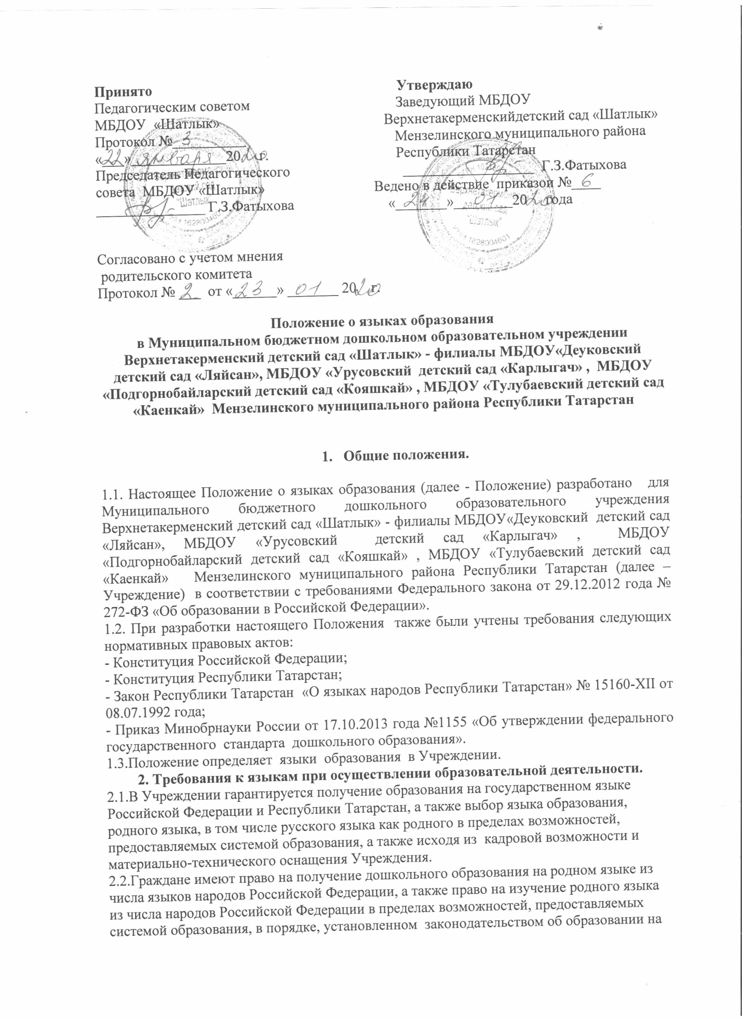

основании заявления родителей (законных представителей) несовершеннолетних воспитанников.
2.3. В Учреждении организация мероприятий проводятся на двух государственных языках Республики Татарстан.

3. Образовательная деятельность.
3.1. Образовательная деятельность в Учреждении осуществляется на двух равноправных государственных языках Республики Татарстан: родном татарском и родном русском.
3.2. Обучение воспитанников в Учреждении родному татарскому языку в группах национальной направленности начинается с достижения ими возраста 2-х лет. Обучение родному татарскому языку проводится воспитателем возрастной группы 3 раза в неделю в рамках режима дня в игровых формах с учётом мнения родителей (законных представителей) воспитанников.
3.3. Обучение детей родному татарскому и родному русскому языкам в рамках организованной образовательной деятельности начинается в средней группе в режимных моментах. Обучение детей родному татарскому и родному русскому языкам в старшей и подготовительной к школе группах осуществляется 2 раза в неделю в первой половине дня.
3.4. Воспитатель по обучению татарскому языку, и воспитатели возрастных групп ведут индивидуальную работу с воспитанниками в свободное от организованной образовательной деятельности время, создают языковую среду в общении с воспитанниками в течение дня, в том числе с целью закрепления ранее изученного материала.
3.5. Содержание образования определяется основной образовательной программой дошкольного образования Учреждения, которая принимается Педагогическим советом и утверждается приказом заведующего Учреждением с учётом мнения родителей (законных представителей) воспитанников.
3.6. Мероприятия, проводимые в Учреждении, организуются на русском и татарском языках в зависимости от их целей, тематики, целевой аудитории и иных факторов.
4. Заключительные положения
4.1. Учреждение обеспечивает открытость и доступность информации о языках образования путем размещения настоящего Положения на официальном сайте Учреждении в сети Интернет https://edu.tatar.ru/menzelinsk/v-takermen/dou
4.2. Настоящее Положение вступает в силу с момента издания приказа заведующего Учреждения и действует до принятия нового.
4.3. Изменения в настоящее Положение могут вноситься Учреждением в соответствии с действующим Законодательством и Уставом Учреждения

Лист ознакомления родителей(законных представителей)

№ п/п | Ф.И.О.родителя (законного представителя) | Дата ознакомления | Подпись родителя (законного представителя)

